Rapport d'incidents industriels
Période : 01/08/2026 au 19/08/2026
Généré le 08/11/2026

Indicateurs clés
Nombre d'incidents : 60
Durée d'arrêt totale : 4230 min
Part d'incidents critiques : 40.0 %

Causes principales
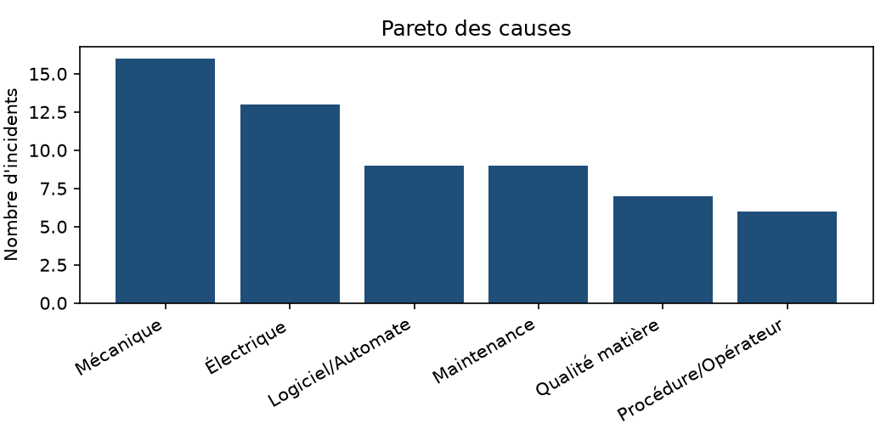
- Mécanique : 16 incidents
- Électrique : 13 incidents
- Logiciel/Automate : 9 incidents

Incidents critiques
ID | Date | Machine | Cause | Action recommandée
INC-0213 | 01/08/2026 | Soudeuse-05 | Mécanique | Remplacer la courroie et vérifier la liaison réseau avec le superviseur
INC-0119 | 03/08/2026 | Presse-01 | Électrique | Vérifier l'isolement du moteur et remplacer le disjoncteur si nécessaire
INC-0168 | 03/08/2026 | Presse-01 | Mécanique | Démonter, nettoyer, lubrifier ou remplacer les composants de l'axe
INC-0072 | 03/08/2026 | Soudeuse-05 | Mécanique | Démonter, nettoyer, lubrifier ou remplacer les composants de l'axe
INC-0132 | 04/08/2026 | Soudeuse-05 | Logiciel/Automate | Analyser les logs, réinitialiser l'automate et recharger le programme
INC-0161 | 04/08/2026 | Convoyeur-04 | Mécanique | Remplacer le câble et vérifier les protections mécaniques
INC-0215 | 05/08/2026 | Presse-01 | Électrique | Isoler la zone, remplacer le câble endommagé et vérifier l'intégrité du circuit
INC-0135 | 07/08/2026 | Soudeuse-05 | Électrique | Vérifier le court-circuit moteur, mesurer l'isolement et remplacer le moteur si nécessaire
INC-0187 | 08/08/2026 | Soudeuse-05 | Électrique | Isoler la machine, remplacer le câble et vérifier les connexions
INC-0176 | 08/08/2026 | Robot-03 | Électrique | Remplacer le contacteur défectueux et vérifier le circuit d'alimentation
INC-0008 | 08/08/2026 | Perceuse-06 | Électrique | Isoler la machine, remplacer le câble et vérifier les connexions
INC-0041 | 09/08/2026 | Sertisseuse-02 | Électrique | Vérifier l'isolement du moteur et remplacer le moteur ou le disjoncteur
INC-0133 | 09/08/2026 | Robot-03 | Électrique | Vérifier l'isolement du moteur et remplacer le moteur ou le disjoncteur
INC-0265 | 10/08/2026 | Sertisseuse-02 | Mécanique | Arrêter la machine immédiatement, inspecter le moteur et remplacer les composants défectueux
INC-0065 | 10/08/2026 | Presse-01 | Maintenance | Réparer la panne immédiatement et reprogrammer le plan de maintenance
INC-0253 | 11/08/2026 | Soudeuse-05 | Électrique | Isoler la zone, remplacer le câble d'alimentation et vérifier la protection électrique
INC-0189 | 12/08/2026 | Soudeuse-05 | Électrique | Isoler la zone, remplacer le câble d'alimentation et vérifier la protection électrique
INC-0251 | 14/08/2026 | Perceuse-06 | Maintenance | Réparer en urgence et reprogrammer l'intervention préventive
INC-0043 | 15/08/2026 | Robot-03 | Mécanique | Remplacer les joints d'étanchéité du vérin et vérifier le niveau d'huile
INC-0074 | 16/08/2026 | Robot-03 | Mécanique | Remplacer le câble et vérifier les zones de frottement
INC-0180 | 16/08/2026 | Perceuse-06 | Mécanique | Démonter, nettoyer, lubrifier ou remplacer l'axe grippé
INC-0172 | 16/08/2026 | Soudeuse-05 | Maintenance | Remplacer l'outil, réparer le moteur et réarmer le disjoncteur
INC-0121 | 17/08/2026 | Sertisseuse-02 | Mécanique | Arrêt d'urgence, vérifier les enroulements du moteur et le système de ventilation
INC-0035 | 17/08/2026 | Presse-01 | Électrique | Remplacer le contacteur et vérifier le circuit d'alimentation

